Республикæ  Цæгат Ирыстон-Аланийы Горæтгæрон раойны скъолайы агъоммæйы ахуырадон муниципалон бюджетон уагдон «Архонкæйы 23-æм сывæллæтты рæвдауæндон» |  | Республика Северная  Осетия – Алания  Муниципальное Бюджетное дошкольное образовательное учреждение  «Детский сад №23  ст. Архонская»

363120, РСО-Алания, Пригородный район, ст. Архонская, ул. Ворошилова 44, тел. 8(86739)3-12-79, Email:tchernitzkaja.ds23@yandex.ru

ОСЕННЕЕ РАЗВЛЕЧЕНИЕ

во 2-ой младшей группе

«В гостях у Осени»

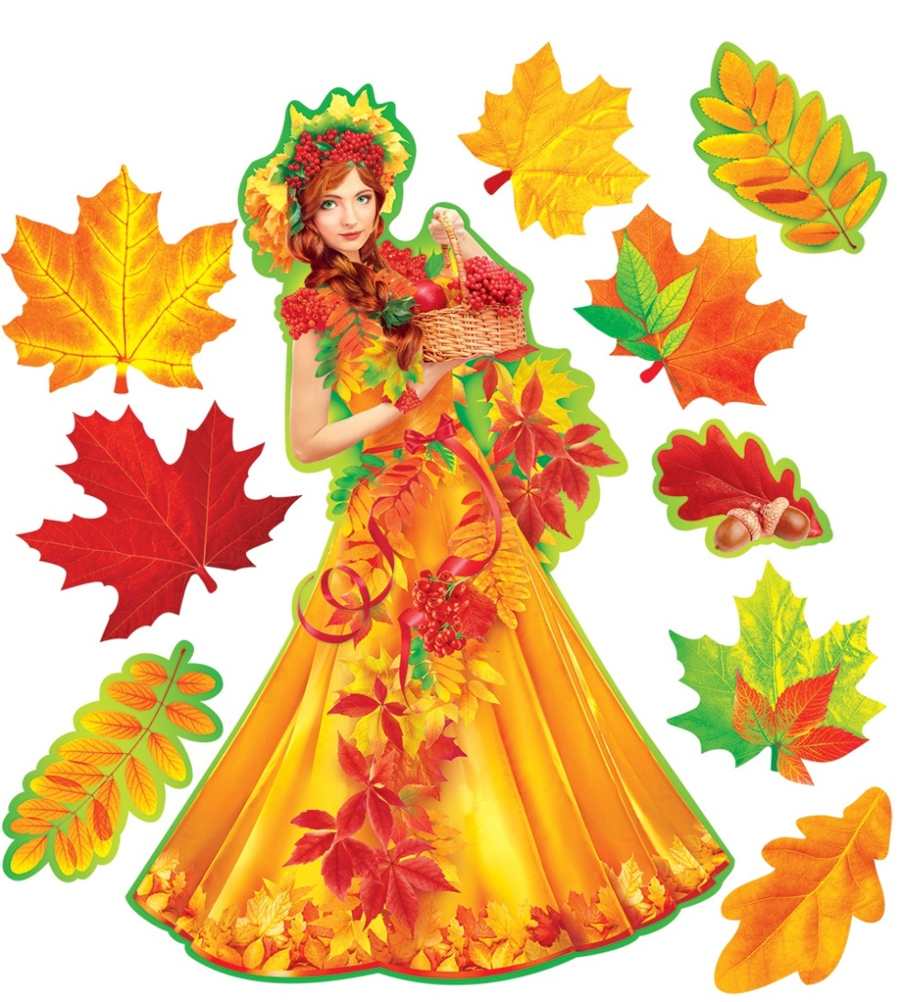

Подготовили и провели: Лакиза Ю.П., Петрина Н.Н.
Октябрь, 2018 год
Цель:
Создание веселого настроения.
Оборудование:
Корзины для детей, муляжи грибов, шишки по две каждому ребенку.

ХОД ПРАЗДНИКА:

Зал разделен на три зоны: Полянка с грибами, Ягодная полянка, Поляна
шишек. Дети вместе с воспитателем входят в зал.

1 слайд
Ведущий:
Что за странная картина,
Дождик льет, как из ведра?
Это осень, это осень,
Снова в гости к нам пришла!

Звучит музыка в зал входит Осень.

2 слайд
Осень:
Я-Осень!
На праздник осенний я вас позвала,
Плоды урожая для вас собрала.
Скажите, ребята, что это порой
Из леса в корзинах несем мы домой? (ответы детей)

3 слайд
Дети:
Мы в лесу гуляли,
Грибы, ягоды, шишки собирали.

Осень:
В лес скорее мы пойдем
Полные корзинки всего наберем.
Дети за Осенью «змейкой» идут по залу.

4 слайд
Осень:
Что же это за поляна?

Авелина:
Мы в лесок пришли,
Мы грибы нашли.
Ты, грибок, не зевай
К нам в корзину полезай!

(Нажать на музыку)
Игра «Собери грибы в корзину»
Дети под музыку собирают каждый в свою корзину грибы. Кто больше.

Осень:
Будем дальше путь держать.
Дети за Осенью «змейкой» идут по залу.

5 слайд
Осень:
Сколько шишек на полянке,
Кто же их здесь разбросал?

Лиза:
Быстро шишки соберем
С ними танцевать пойдем.

(Нажать на музыку)
Танец «Танец с шишками»
Дети по лесу гуляли,
Дети шишки собирали.

Вот какие шишки
Мы подарим мишке! (2 раза)

Вот как шишечки стучат,
Всех ребяток веселят.

Вот какие шишки
Мы подарим мишке! (2 раза)

Мишке шишки мы покажем,
А потом за спинку спрячем.

Поищи-ка, мишка,
Где же наши шишки? (2 раза)

Мы корзиночку возьмем,
Шишки быстро соберем…

Полюбуйся, мишка,
Вот какие шишки! (2 раза)

Осень:
Будем дальше путь держать.
Дети за Осенью «змейкой» идут по залу.

6 слайд
Осень:
На полянку мы попали,
Много ягод увидали.
Что за ягоды, узнайте?
Посмотрите, отвечайте!

(Менять картинки)
Загадки про ягоды.
Ягодку сорвать легко —
Ведь растет невысоко.
Под листочки загляни-ка —
Там созрела... (земляника)

Ягоды лесные эти
Любят бурые медведи.
Не рябина, не калина,
А с колючками... (малина)

Что за гроздья налитые
В листья спрятались резные?
Сок их пьют и так едят.
Эти гроздья —... (виноград)

Повернулась к грядке боком,
Налилась вся красным соком.
Ей сестрица земляника.
Что за ягодка? (Клубника)

Он тяжелый и пузатый,
Толстокожий, полосатый,
Сладкий, словно мед, на вкус.
Как зовут его? (Арбуз)

Лёша:
Все загадки отгадали,
Много ягод мы узнали.

12 слайд
Ведущий: (показывает на арбуз)
Песню про ягодку
Дружно споём.
Встанем все вместе
И танец начнём.

(Нажать на музыку)
Танец «Ягодка-арбуз»

Осень:
Ну и пляска, вот так пляска
Засверкали ваши глазки.
А теперь, народ честной,
Отправляемся домой.
Дети за Осенью «змейкой» идут по залу.

Вова:
Будем Осень вспоминать,
Будем песню запевать!

13 слайд (нажать на музыку)
Песня «Осень наступила»
Осень, осень наступила,
Листья осыпаются.
Солнца нет и потемнело,
Дождик начинается.
Припев:
Кап-кап на дорожки,
Кап-кап на ладошки.
Дождик землю поливай,
С нами поиграй.
2
Паучки, жучки и мошки
Прячутся, скрываются,
И в далекую дорогу
Птички собираются.
Припев.

Сюрпризный момент

14 слайд
Осень:
Хорошо мне было с вами,
Но дела меня ждут.
С вами я прощаюсь до следующего года.
Осень машет рукой, дети выходят из зала. (Угощает детей)
